**机器学习第六章作业**

作业一：实现SVD算法对商品进行推荐

数据在item.txt中，每一行代表一个用户，每一列代表一个物品，数字是用户对商品的评分值，范围为0-5。

基于SVD算法，向用户推荐3个评分值高的商品，返回物品编号及预测评分值。

作业二：实现MDS算法对sklearn自带的iris数据集进行降维，并可视化结果

iris数据集由数据和标签组成。

作业提交要求：

1. 请大家在10月21日之前提交作业
2. 作业提交到邮箱：xiao216@stu.xjtu.edu.cn
3. 作业以压缩包的形式提交，作业内容包括：
   * 1. 作业一的源代码
     2. 作业二的源代码
     3. 作业一、作业二的运行结果文档
4. 作业压缩包以及邮件命名格式：学号-姓名-机器学习第三次作业

作业一的结果

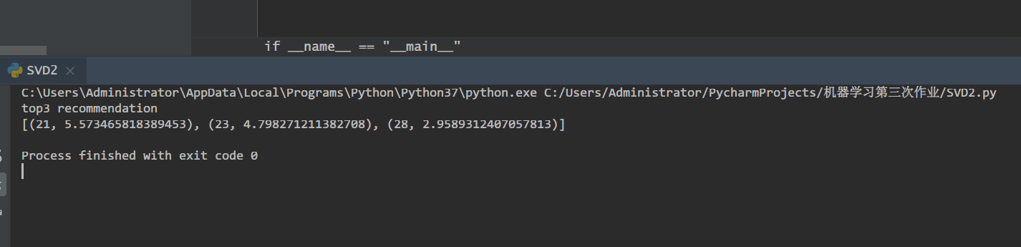

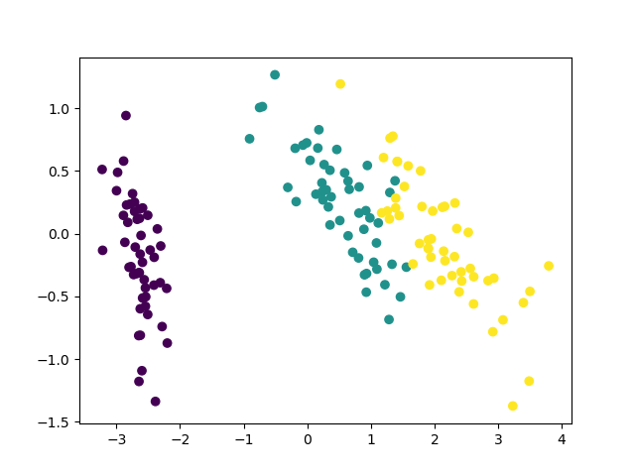作业二的结果